Проведение мероприятий, посвященных Дню солидарности в борьбе с терроризмом в ДОУ
Интересные беседы, сюжетные, дидактические игры были проведены с воспитанниками групп.
Тема беседы « Терроризм – это одно из самых страшных преступлений».
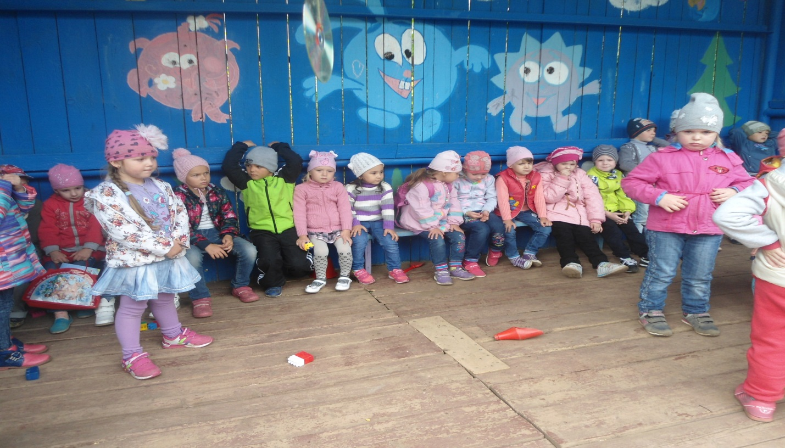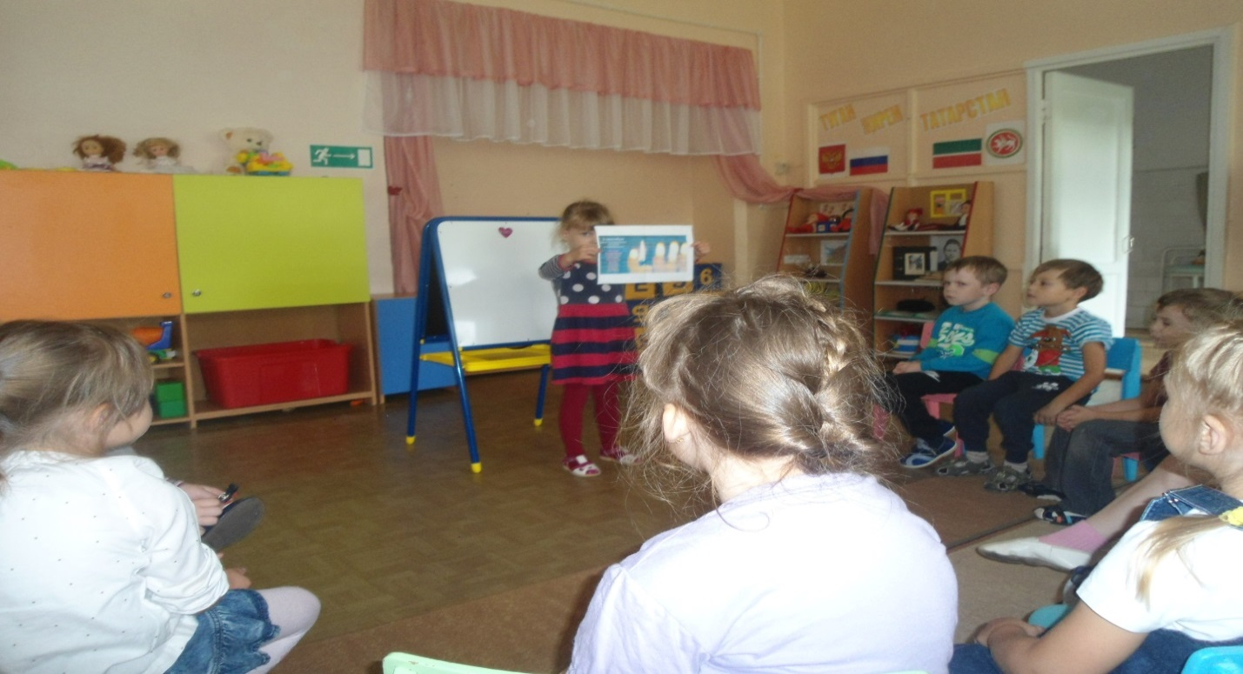

В игровой форме дошкольники получили знания о правильном поведении при обнаружении незнакомого предмета (сумки, ящика и др.)
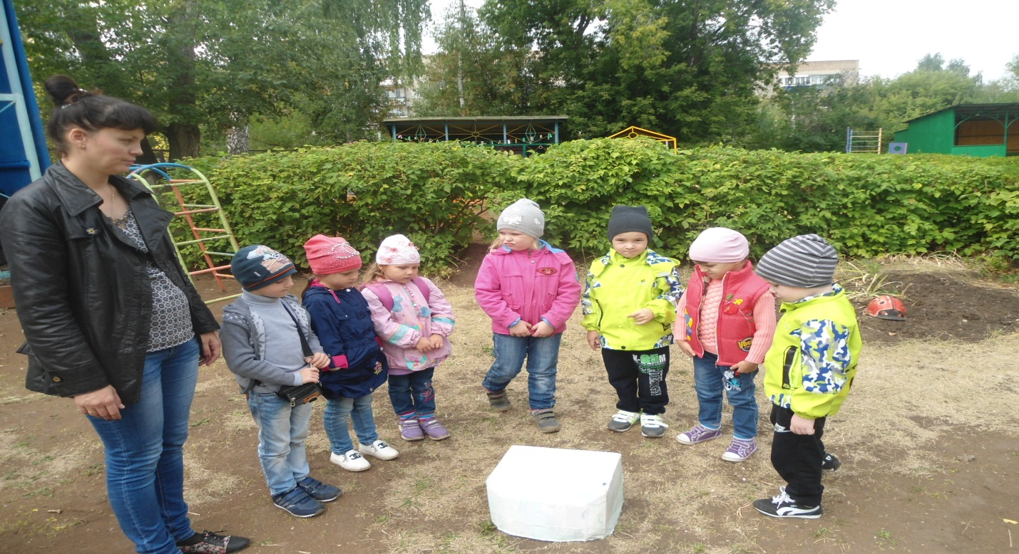
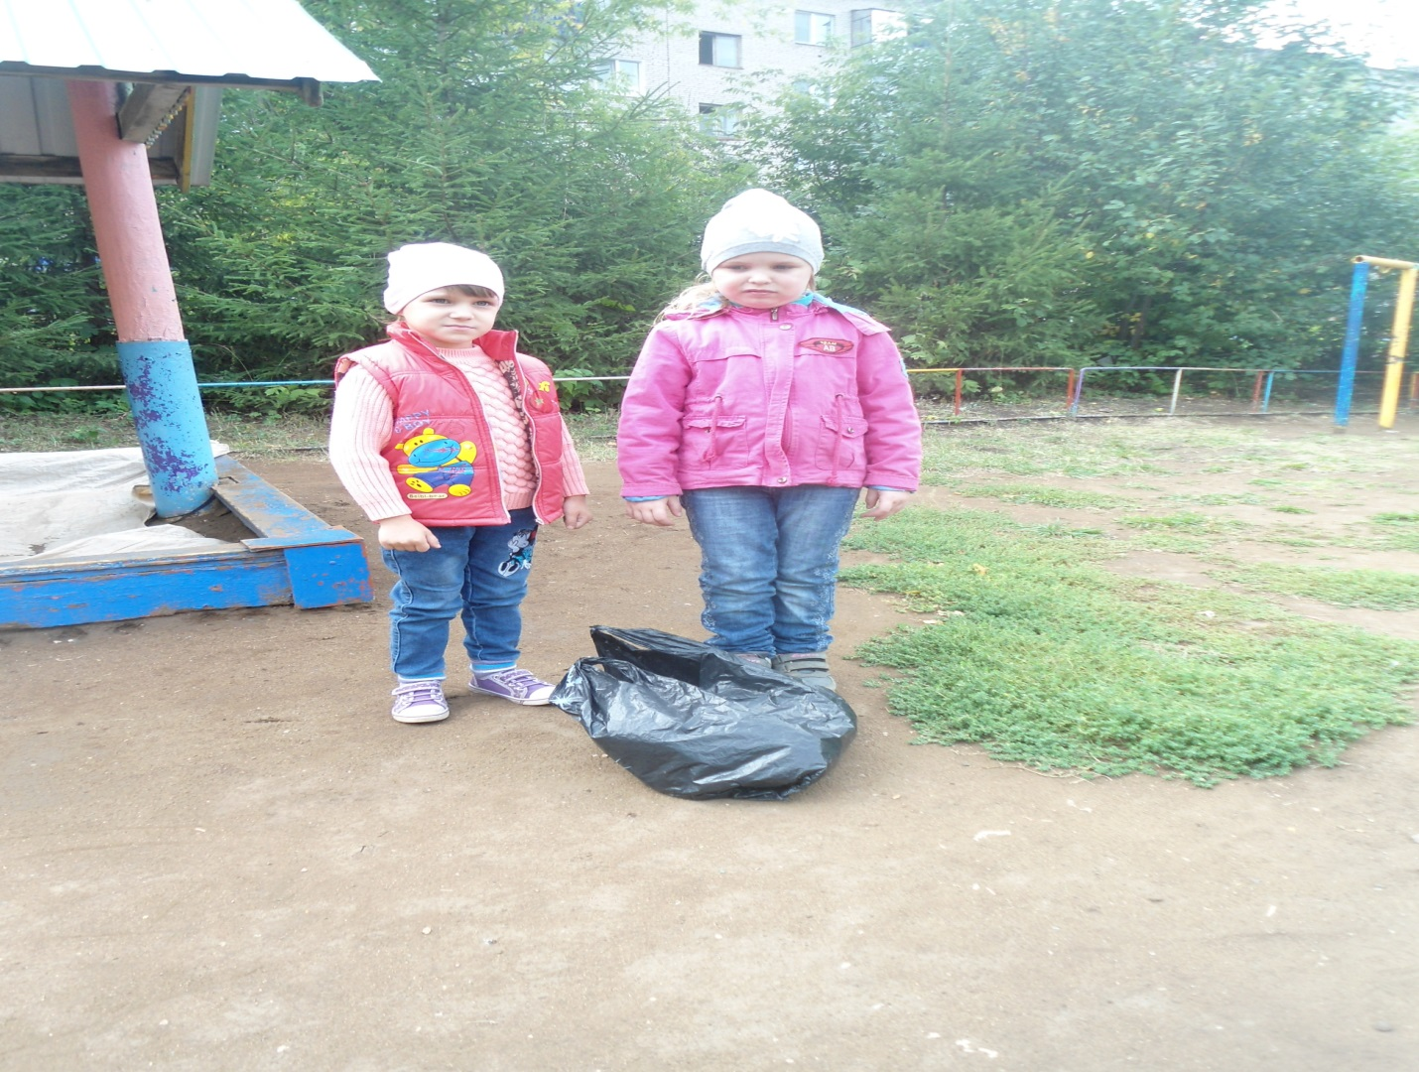

Организован конкурс рисунков «Мы рисуем мир». Воспитатели предложили детям воплотить в рисунках свое видение дивного мира, в котором счастливы все дети, их мамы и папы.

